GSI Outdoors w Polsce – dużo więcej niż garnki
Mężczyźni docenią ich jakość i niezawodność. Kobiety bez wątpienia pokochają za piękny, wyróżniający je design. Pomysłowość twórców sprawia, że są małymi dziełami sztuki – funkcjonalne, trwałe i po prostu ładne. Naczynia amerykańskiej marki GSI ruszają na podbój polskiego rynku.

Wszystko zaczęło się wiele lat temu na dzikich kanadyjskich pustkowiach. Pewnego dnia grupę traperów dopadła świadomość smutnej rzeczywistości wędrowców: spędzili poranek nad dogasającym ogniskiem, zajadając resztki łosia pachnącego Burbonem, popijając go błotnistą niesmaczną kawą. Postanowili to zmienić.


W 1985 r. powstała rodzinna amerykańska firma GSI Outdoors, założona przez rodzeństwo z Kolumbii Brytyjskiej. Wystartowali z kilkoma emaliowanymi produktami i prostymi ogniskowymi akcesoriami. Postawili na nowatorskie pomysły i innowacyjne technologie. Wciąż jednak opierali się na doświadczeniach traperów, wspartych opiniami klientów i entuzjastów outdooru. Dzięki temu ich produkty cieszą się ogromnym powodzeniem i zaufaniem nie tylko na rynku amerykańskim. Produkty GSI Outdoors można znaleźć niemal wszędzie – w Europie, Azji czy Australii. Wyróżniają się nie tylko najwyższą jakością, ale również stylowym designem. Dzięki nim gotowanie na ognisku to prawdziwa przyjemność, a porysowane garnki, skrzywione patelnie i poparzenia pozostały tylko wspomnieniem. Czas poznać naczynia marki, której zaufały tysiące klientów.


Minimalna waga, niesamowita wytrzymałość na zadrapania i zgniecenia, a także dobra dystrybucja ciepła – jednym słowem Halulite, czyli naczynia wykonane w 100% ze wzmocnionego anodowanego aluminium. Idealne dla tych, dla których najważniejsza jest waga, na przykład alpinistów. W przeciwieństwie do konkurencji, garnki są formowane na zimno i dopiero później poddawane procesowi anodyzacji, dzięki czemu tworzy się odporna na zadrapania struktura. Zastosowanie zastrzeżonego stopu aluminium gwarantuje dystrybucję ciepła lepszą nawet od naczyń tytanowych!

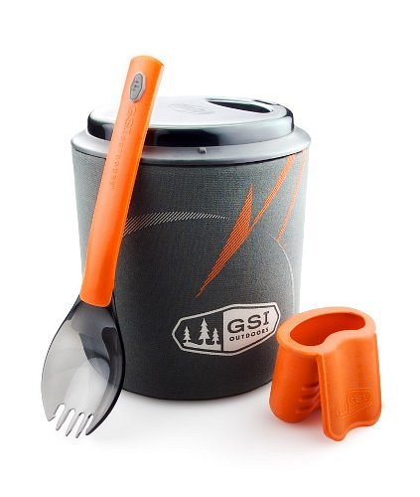
Konkrety? Na początek Halulite Minimalist - zestaw szturmowy dla jednej osoby. Najlepiej pokazuje, jak działa stworzony przez GSI Crossover Nform - unikalne połączenie zastawy stołowej oraz naczyń do gotowania. To małe dzieło sztuki składa się z menażki o pojemności 0,6 litra wyposażonej w wygodną szczelną pokrywkę i neoprenowy pojemnik pełniący podwójną rolę – z jednej strony zachowuje ciepło potraw, z drugiej – chroni przed poparzeniami. W zestawie znajdziemy również wygodny składany spork i silikonowy uchwyt. A wszystko niesamowicie lekkie i całkowicie zintegrowane. Wszystkie elementy zestawu mieszczą się do małego garnka – GSI wie doskonale, jak cenne jest miejsce w plecaku.


Wzmocnione anodowane aluminium jest materiałem, z którego wykonane są również naczynia z linii Pinnacle. W odróżnieniu jednak od poprzedniczki, wewnętrzną powierzchnię garnków z tej serii pokryto warstwami Teflon® With Radiance Technology. Naczynia charakteryzują się więc ekstremalną trwałością, bardzo dobrą wydajnością i najlepszą dystrybucją ciepła - o 25% większą niż w produktach innych serii. Kapitalnie sprawdzą się tam, gdzie gotowanie jest codziennością: w górskich bazach czy podczas obozów wędrownych.

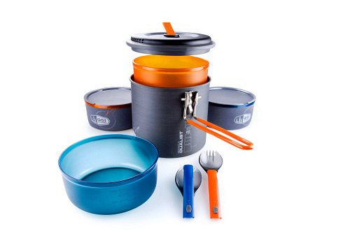
Z tej linii pochodzi rewelacyjny i rewolucyjny zestaw turystyczny Pinnacle Dualist. W jego skład, oprócz tradycyjnego garnka, wchodzi też pokrywka (która dzięki dziurkom z boku pełni funkcję durszlaka), izolowane neoprenowym pokryciem kubeczki z pokrywkami, a także miseczki i sporki. Wszystkie naczynia są odporne na zgniatanie i wysokie temperatury. Podwójne, blokowane uchwyty ułatwiają przenoszenie garnka oraz zabezpieczają cały zestaw podczas transportu, a składany chwytak ze specjalnymi wspornikami nie porysuje naczyń. Pomysłowym rozwiązaniem jest wodoodporny pokrowiec, który w razie potrzeby można zamienić w mini-zlew. Proste, a genialne.


Doskonała jakość w supercenie - oto linia Bugaboo. W jej skład wchodzą głównie garnki z polakierowanego aluminium, pokryte dwoma warstwami Teflon® Classic, powłoki przeciwdziałającej przywieraniu posiłku. Naczynia idealne na kempingu albo caravaningu i wszędzie tam, gdzie potrzebna jest wysoka jakość. Dzięki lakierowaniu garnki zyskują na trwałości i bardzo ładnie wyglądają.

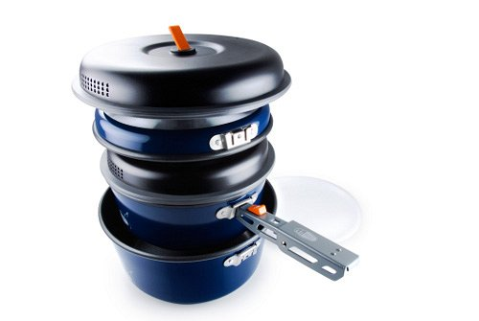
Romantyczny weekend na kempingu umili mała kuchnia spakowana do jednego garnka, czyli Boogaboo Base Camper Medium - świetny zestaw naczyń dla dwóch osób. Garnki zaopatrzone w pokrywki-durszlaki, patelnia, deseczki do krojenia, składany uchwyt i pokrowiec – dzięki temu zestawowi nawet w obozowej kuchni można wykonać prawdziwy kulinarny popis.

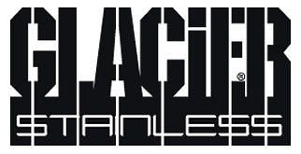
GSI ma też rewelacyjną linię dla miłośników klasyki. Glacier Stainless to seria naczyń z najwyższej jakości stali nierdzewnej 18/8. Tradycyjny, niezawodny materiał gwarantuje, że bez obaw możemy używać naczyń w każdych, nawet najbardziej polowych warunkach. Linia ta to praktyczne zestawy naczyń. Znajdziemy w niej niemal wszystko: od patelni i czajników, przez kawiarki, aż do turystycznych kieliszków.

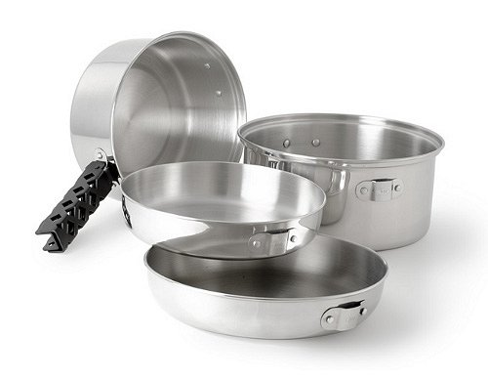
Z jednej strony trwałość, wytrzymałość i tradycja. Z drugiej – funkcjonalność i niepowtarzalny design. Jedno jest pewne: naczyń GSI nie zamienisz już na żadne inne. Znajdziesz je w dobrych sklepach turystycznych.
Dystrybucja w Polsce: Raven Outdoor, Kraków
Ofertę naczyń GSI Outdoor można przeglądać na www.Ceneria.pl

